
SECRETARÍA GENERAL
MCAA/mecf
Avda. Marítima, 3
38700 Santa Cruz de La Palma (Islas Canarias) TeSl. e92r2v4ic23io10d0e– IFnaxfr: a92e2s4t2r0u0c3t0ura
DOÑA MARÍA DEL CARMEN ÁVILA ÁVILA, SECRETARIA GENERAL DEL PLENO DEL EXCMO.CABILDO INSULAR DE LA PALMA.
C E R T I F I C O: Que el Excmo. Cabildo Insular de La Palma, en Sesión Plenaria Extraordinaria y Urgente celebrada el día 28 de julio de dos mil veintitrés, adoptó entre otros, el siguiente acuerdo:
ASUNTO Nº4.- APROBACIÓN DE LA RELACIÓN DE OBRAS Y SERVICIOS MUNICIPALES A INCLUIR EN LA ANUALIDAD – 2023, DEL “PLAN INSULAR DE COOPERACIÓN EN OBRAS Y SERVICIOS MUNICIPALES 2021- 2024”, Y MODIFICACIÓN
DE LA ESTIPULACIÓN CUARTA DEL CONVENIO EN ANUALIDAD 2023.
SU APLICACIÓN A LA
El Sr. Presidente pone en conocimiento del Pleno el texto del dictamen, de la Comisión de Pleno de Obras Públicas, Servicios y Transportes, celebrada el 26 de julio de 2023, cuyo contenido literal es el que sigue
“D. Darwin Javier Rodríguez García, Miembro Corporativo titular del Área de Obras Públicas, Servicios y Transportes, en virtud de las atribuciones que me confiere el artículo 21.2g) del Reglamento Orgánico de Gobierno, Administración y Funcionamiento del Excmo. Cabildo Insular de La Palma, elevo al Consejo de Gobierno Insular el siguiente expediente para su estudioy adopción del acuerdo que proceda:
ANTECEDENTES
Visto el artículo 14 de la Ley 8/2015, de 1 de abril, de cabildos insulares, que
establece que los cabildos deberán aprobar anualmente el plan insular
de de
cooperación en obras y servicios de competencia municipal, con el objeto cooperar económicamente en las obras y servicios de competencia municipal.
Visto que mediante acuerdo adoptado en Sesión Ordinaria del Consejo Gobierno Insular de este Cabildo, celebrada el día 5 de noviembre de 2021,
de se DE
acordó proponer al Pleno la aprobación inicial del PLAN
INSULAR
COOPERACIÓN EN OBRAS Y SERVICIOS MUNICIPALES 2021 y el Texto
del Convenio y la Memoria – Anexo de Aplicación del PLAN INSULAR DE COOPERACIÓN EN OBRAS Y SERVICIOS MUNICIPALES 2021-2024.
Visto que mediante acuerdo adoptado en Sesión Plenaria Ordinaria, celebrada el día 12 de noviembre de 2021, se aprobó inicialmente el PLAN INSULAR DE COOPERACIÓN EN OBRAS Y SERVICIOS MUNICIPALES 2021
y el Texto del Convenio y la Memoria – Anexo de Aplicación del PLANINSULAR DE COOPERACIÓN EN OBRAS Y SERVICIOS MUNICIPALES 2021-2024,
sometido a información pública, por un plazo de diez (10) díashábiles, a partir del día siguiente a su publicación en el Boletín Oficial de laProvincia de Tenerife, BOP nº 139, de 19 de noviembre de 2021, sin que serecibiera alegación, reclamación, o
1
sugerencia alguna, entendiéndose aprobando definitivamente. Dicha Memoria – Anexo de Aplicación contienelos objetivos y los criterios de distribución de fondos a aplicar en esta anualidad 2023. Visto que el Consejero de Infraestructura del Cabildo Insular de La Palma, mediante oficio de fecha 11 de enero de 2023, comunicó a los Ayuntamientos de la Isla que, en cumplimiento de la Estipulación séptima del Convenio suscrito, debería antes del 15 de febrero de 2023, presentar larelación de obras o servicios municipales correspondientes a la Anualidad 2023, para su debida aprobación por este Cabildo Insular.
Visto que los Ayuntamientos de la Isla, presentaron sus propuestas deobras y servicios municipales a incluir en la Anualidad 2023 del “PLAN INSULAR DE COOPERACIÓN EN OBRAS Y SERVICIOS MUNICIPALES 2021-2024”, en
cumplimiento del Convenio y Anexo de aplicación.
Visto que la Estipulación Cuarta de dicho Convenio entre el Cabildo Insular de La Palma y los Ayuntamientos de la isla, modificado por última vez mediante acuerdo adoptado en Sesión Plenaria Ordinaria, celebrada eldía 21 abril de 2023, establece que:
“Se pacta expresamente que para la presente Anualidad de 2021 y dada la fecha de la firma del presente convenio, el abono de la misma se realizará de manera anticipada, pudiendo ejecutarse y justificarse las obras oservicios hasta el 31 de diciembre de 2023.
Para la anualidad 2022, el abono de la aportación del Cabildo Insular de La Palma, se realizará de manera anticipada, pudiendo ejecutarse y justificarse las obras o servicios hasta el 31 de diciembre de 2023.
Para el resto de anualidades, el abono de la aportación del Cabildo Insular de La Palma, se realizará de manera anticipada, pudiendo ejecutarse yjustificarse las obras o servicios hasta el 15 de diciembre de la anualidad correspondiente”.
Visto que en la tramitación necesaria para la aprobación de las obras y servicios municipales a incluir en la Anualidad – 2023, correspondientes al
“PLAN
INSULAR
DE
COOPERACIÓN
EN
OBRAS
Y
SERVICIOS
MUNICIPALES 2021-2024”, se hace necesario modificar la Estipulación Cuarta del Convenio en su aplicación a la anualidad 2023, a los efectos de ampliar el
plazo para ejecutar y justificar las obras o servicios hasta el hasta el 31 de octubre de 2024.
Visto que la financiación de la anualidad 2023 del Plan se hará con cargo a la aplicación presupuestaria 453.762.01 “PLAN INSULAR DECOOPERACIÓN EN OBRAS”, R.C. número 12023000002996, en la cantidad de 3.024.711,32€, y la aplicación presupuestaria 453.462.01 “PLAN INSULAR DE COOPERACIÓN MUNICIPAL: SERVICIOS”, R.C. número 12022000002997, en la cantidad de 125.288,68€, del Presupuesto General de la Corporación para la anualidad 2023, fondos propios.
Visto que el expediente se ha tramitado conforme all procedimientoprevisto en la Ley 7/1985, de 2 de abril, Reguladora de las Bases de Régimen Local, la Ley 8/2015, de 1 de abril, de cabildos insulares, y la estipulaciones del Convenio y la Memoria-Anexo firmado entre el Cabildo Insular de La Palma y los catorce Ayuntamientos de la isla en materia de obras y servicios municipales.
Visto el informe favorable a esta propuesta de la Jefa de Sección de Responsabilidad Patrimonial y Autorizaciones Administrativas, con el Vº del Jefe de
2
Servicio de Infraestructuras, de fecha 5 de julio de 2023.
FUNDAMENTOS
- Artículos 31, 33.2, 36 y 41 de la Ley 7/1985, de 2 de abril, Reguladora de las Bases de Régimen Local, en lo relativo a la competencia de los Cabildos de cooperación para asegurar la prestación de los servicios municipales mínimos y la Disposición Adicional Decimocuarta de la Ley 7/1985, de 2 deabril, Reguladora de Las Bases del Régimen Local, modificada por la Ley 57/2003, de 16 de diciembre, de Medidas para la Modernización delGobierno Local.
- Artículo 30 del RDL 781/1986, de 18 de abril, por el que se aprueba el Texto Refundido de las disposiciones legales vigentes en materia de Régimen Local, en lo relativo a las formas de cooperación entre las que seencuentran la ejecución de obras.
- La Ley 27/2013, de 27 de diciembre, de racionalización y sostenibilidad de la Administración local introduce modificaciones a la Ley Reguladora de las Bases de Régimen Local, entre otras, las referidas a la clarificación de las competencias municipales, atribuyendo a los Cabildos Insulares, la coordinación de los servicios municipales entre sí para la garantía de la prestación integral y adecuada en todo el territorio de la isla de los mismos.
- La Ley 8/2015, de 1 de abril, de los Cabildos Insulares, que en sus artículos10 y 14 refuerza el protagonismo de los Cabildos en el aseguramiento de la prestación de los servicios mínimos municipales.
- Ley 38/2003, de 17 de noviembre, General de Subvenciones, cuya disposición adicional octava excluye de su ámbito a las subvenciones que integran planes o instrumentos similares que tengan por objeto llevar acabo funciones de asistencia y cooperación municipal, las cuales se regirán por su normativa específica y sólo supletoriamente por las disposiciones de esa Ley. - El artículo 41 del Reglamento Orgánico de esta Corporación señala que “Es atribución del Consejo de Gobierno Insular aprobar todo tipode planes y programas, así como todos los convenios de colaboración, excepto los reservados a la competencia del pleno, en los que aprobará elproyecto.”
Visto que en la tramitación del mismo se han observado todos los trámites exigidos por la legislación vigente; y en consecuencia con lo expuesto se propone al Consejo de Gobierno Insular,
En virtud de lo expuesto el que suscribe, PROPONE se adopte el acuerdo con el siguiente texto:
PRIMERO: Aprobar el proyecto de obras y servicios propuestos por los Ayuntamientos para la Anualidad de 2023 del “PLAN INSULAR DE COOPERACIÓN EN OBRAS Y SERVICIOS MUNICIPALES 2021-2024”
SEGUNDO: Proponer al Pleno de la Corporación la adopción del siguiente acuerdo:
3
14614223115617115445 Cuadro relación obras y servicios anualidad 2023

A.- Aprobar inicialmente la relación de OBRAS Y SERVICIOS MUNICIPALES A INCLUIR EN LA ANUALIDAD – 2023, DEL “PLAN INSULAR DE COOPERACIÓN EN OBRAS Y SERVICIOS MUNICIPALES 2021-2024”.
B.- Delegar en los respectivos Ayuntamientos la competencia para la ejecución de las obras y servicios incluidos en la Anualidad 2023 de dicho Plan, de conformidad con el art. 22.2.g) y art. 47.2.h)de la Ley 7 /1985, de 2 de abril, de Bases de Régimen Local.
C.- Someter la relación de OBRAS Y SERVICIOS MUNICIPALES A
INCLUIR EN
LA ANUALIDAD –
2023, DEL
“PLAN
INSULAR
DE
COOPERACIÓN EN OBRAS Y SERVICIOS MUNICIPALES 2021-2024”, a
audiencia de los Ayuntamientos de la Isla y a información pública por un periodo de diez días hábiles, contados a partir del día siguiente a su publicación en el Boletín Oficial de la Provincia, de conformidad con el artículo 32 del Texto Refundido de las disposiciones legales vigentes en materia de Régimen Local, a finde que puedan realizarse alegaciones y observaciones,
transcurrido
el cual,
si
no
se
presentasen,
se
entenderá aprobado
definitivamente.
D.- Modificar la Estipulación Cuarta del Convenio del “PLAN INSULAR DE COOPERACIÓN EN OBRAS Y SERVICIOS MUNICIPALES 2021-2024”,
en su aplicación a la Anualidad de 2023, en el siguiente sentido:
Donde dice: “Se pacta expresamente que para la presente Anualidad de 2021 y dada la fecha de la firma del presente convenio, el abono de la misma se realizará de manera anticipada, pudiendo ejecutarse y justificarse las obras o servicios hasta el 31 de diciembre de 2023.
Para la anualidad 2022, el abono de la aportación del Cabildo Insular de La Palma, se realizará de manera anticipada, pudiendo ejecutarse yjustificarse las obras o servicios hasta el 31 de diciembre de 2023.
Para el resto de anualidades, el abono de la aportación del Cabildo Insular de La Palma, se realizará de manera anticipada, pudiendo ejecutarse y justificarse las obras o servicios hasta el 15 de diciembre de la anualidad correspondiente”.
Debe decir: “Se pacta expresamente que para la presente Anualidadde 2021 y dada la fecha de la firma del presente convenio, el abono de la misma se realizará de manera anticipada, pudiendo ejecutarse y justificarse las obras o servicios hasta el 31 de diciembre de 2023.
Para la anualidad 2022, el abono de la aportación del Cabildo Insular de La Palma, se realizará de manera anticipada, pudiendo ejecutarse yjustificarse las obras o servicios hasta el 31 de diciembre de 2023.
Para la anualidad 2023, el abono de la aportación del Cabildo Insular de La Palma, se realizará de manera anticipada, pudiendo ejecutarse yjustificarse las obras o servicios hasta el 31 de octubre de 2024.
Para la anualidad 2024, el abono de la aportación del Cabildo Insular de La Palma, se realizará de manera anticipada, pudiendo ejecutarse yjustificarse las obras o servicios hasta el 15 de diciembre de la anualidad correspondiente”.
TERCERO: Contra el presente Acuerdo podrá interponerse, deconformidad con
4
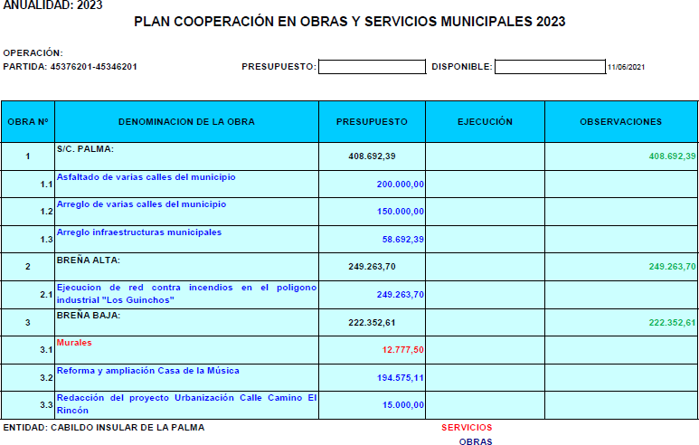
el artículo 101.1 del Reglamento Orgánico de Gobierno,
Administración y
Funcionamiento del Excmo. Cabildo Insular de La Palma, Recurso Potestativo de Reposición ante el mismo órgano que dictó el acto, en el plazo de un mes, o bien podrá interponerse directamente Recurso Contencioso – Administrativo, en el plazo de dos meses, ante la Jurisdicción Contencioso – Administrativa. En todo caso, de interponerse el Recurso Potestativo de Reposición, no se podrá interponer el Recurso Contencioso – Administrativo hasta que sea resuelto expresamente o se haya producido la desestimación presunta de aquél.
No obstante, lo anteriormente expuesto se podrá utilizar cualquier otroRecurso que se estime oportuno.
Teniendo en cuenta que consta informe-propuesta favorable, emitido por la Técnico de Administración General del Servicio de Infraestructura D.ª Marina Hernando Piedra, de fecha 5 de julio de 2023, y el Vº Bº del Jefe de Servicio D. Francisco Javier Díaz Hernández, de fecha 6 de julio de 2023”.
(…)
No suscitándose más debate sobre el asunto, la Comisión acuerda por unanimidad de los miembros corporativos presentes, aprobar la Relación de Obras y Servicios municipales a incluir en la anualidad 2023 del “Plan Insular de Cooperación de Obras y Servicios Municipales
2021-2024”, y Modificación de la Estipulación cuarta del Convenio en su Aplicación anualidad 2023, tal como ha sido transcrito, y dar continuidad a los trámites oportunos.
a
la
5
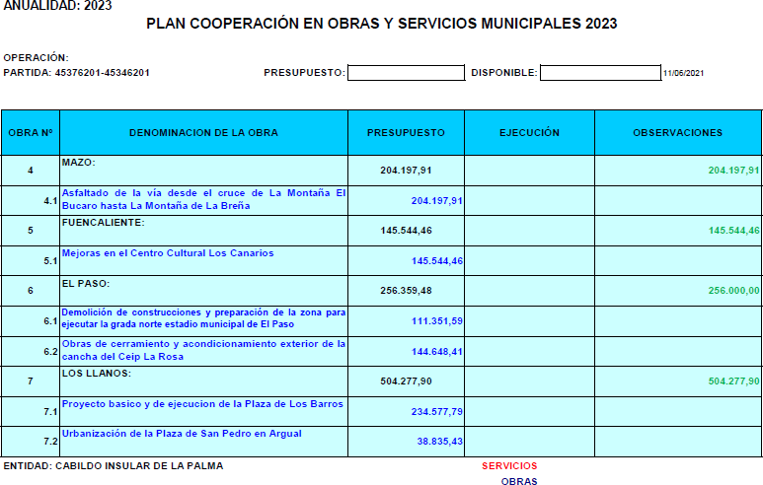
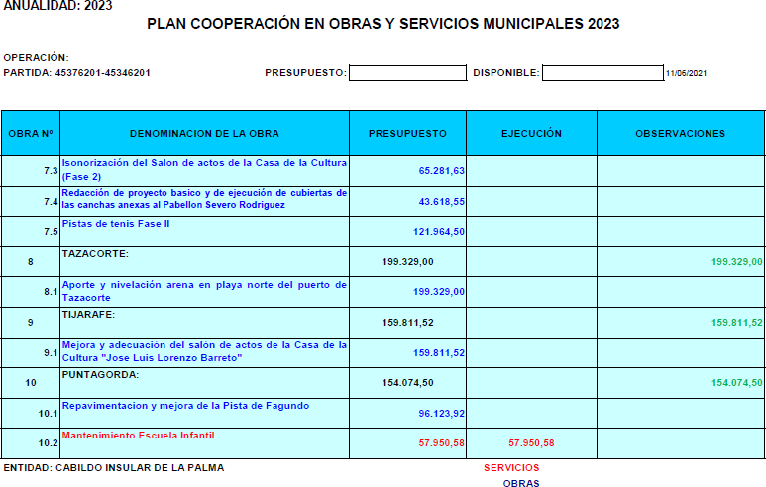
6
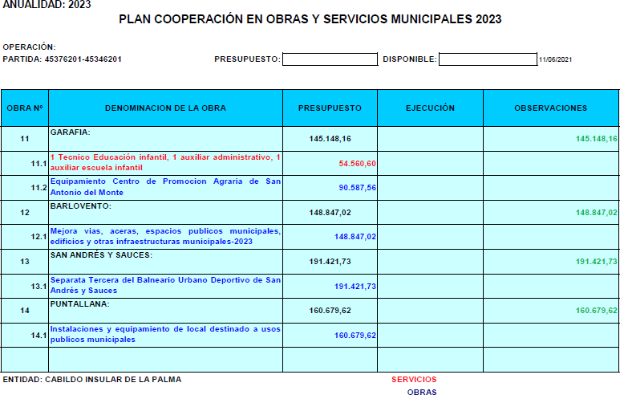
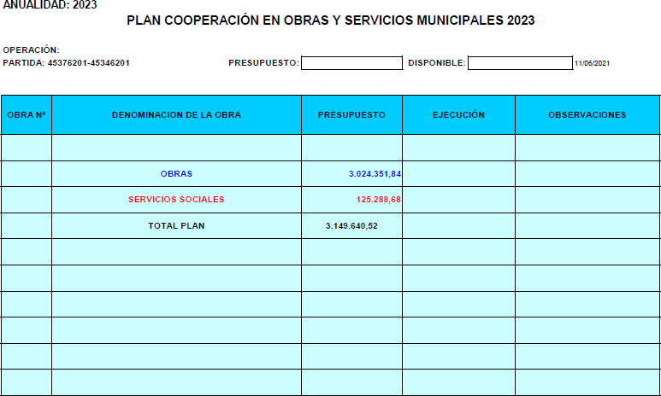
7
Sometido a votación, el Pleno acuerda por unanimidad de los miembros corporativos asistentes (19), la APROBACIÓN DE LA RELACIÓN DE OBRAS Y SERVICIOS MUNICIPALES A INCLUIR EN LA ANUALIDAD – 2023, DEL “PLAN INSULAR DE COOPERACIÓN EN OBRAS Y SERVICIOS MUNICIPALES 2021- 2024”, Y MODIFICACIÓN DE LA ESTIPULACIÓN CUARTA DEL CONVENIO EN SU APLICACIÓN A LA ANUALIDAD
2023, tal y como ha sido transcrito.
Y para que conste a los efectos procedentes, y a reserva de los términos que resulten de la subsiguiente aprobación del Acta, según se determina en el Artículo 206 del vigente Reglamento de Organización, Funcionamiento y Régimen Jurídico de las Entidades Locales, expido la presente certificación, de orden y con el visto bueno del Excmo. Sr. Presidente, D. Sergio Javier Rodríguez Fernández, en la sede del Cabildo Insular, y en la Ciudad de Santa Cruz de La Palma, a fecha de la firma electrónica.
Vº Bº
EL PRESIDENTE
MARIA DEL
Firmado digitalmente
Firmado digitalmente por RODRIGUEZ
RODRIGUEZ
por MARIA DEL
CARMEN AVILA
CARMEN AVILA AVILA
- DNI 13747415Q Fecha: 2023.07.31
09:38:35 +01'00'
FERNANDEZ
AVILA - DNI 13747415Q
FERNANDEZ SERGIO
SERGIO JAVIER JAVIER - 42172780A
Fecha: 2023.07.31
07:59:02 +01'00'
- 42172780A
8

